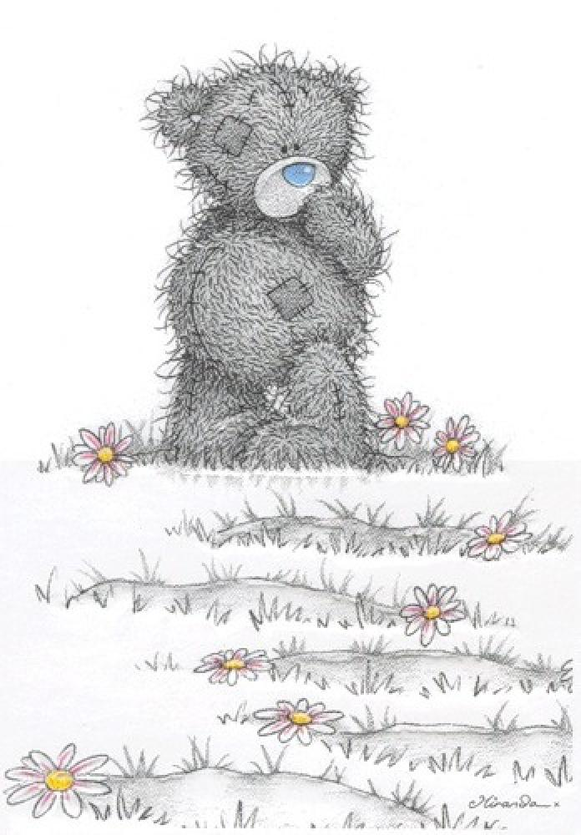

***«***

***«У ПОШУКАХ ДРУЗІВ »***

***(Фізкультурна казка з елементами стретчингу***

***та фітбол - гімнастики для дітей старшого дошкільного віку )***

***ІНСТРУКТОР З ФІЗКУЛЬТУРИ***

***ПАЩЕНКО Л.В.***

***ЗДО №7 «Казка»***

***м. Скадовськ***

**Мета.** Зміцнювати м’язи хребта шляхом виконання вправ на фітболах; вчити під час ходьби зберігати правильну поставу; працювати над правильним виконанням вправ, які фізіологічно впливають на організм дитини, формують фізичні якості у дітей; зміцнювати і розвивати різні групи м’язів: тазового поясу, стегон та

стоп ніг; вправляти під час виконання прав на рівновагу та координацію рухів; формувати і виховувати у дітей бажання піклуватись про своє здоров’я та здоровий спосіб життя.

**Попередня робота.** Розучування вправ на фітболах та вправ ігрового стретчингу.

**Обладнання** : мультимедійна презентація, килимки на кожну дитину, фітбол -м’ячі по кількості дітей, музичні фонограми до кожної вправи.

**Хід заняття.**

*Діти заходять в зал і стають у коло.*

**Інструктор.** Добрий день! Діти, у вас є друзі? І в мене є. А от я знаю казку про Ведмедика, в якого зовсім не було друзів. Але він дуже хотів їх знайти. Хочете послухати? Тоді вирушаємо у казку!

Раз ,два, не лінуйся і в колону всі шикуйся!

**І. Вступна частина.**

***Фонограма «Ми збираємось в похід».***

1. Різновиди ходьби з рухами рук за текстом пісні.

2. Вправа на дихання «Чисте і свіже повітря».

(Після вправ діти беруть м’ячі - фітболи і розміщуються на індивідуальних килимках.)

**ІІ. Основна частина.**

**Інструктор**. *Ось і прийшли ми з вами у казковий ліс де живе наш Ведмедик. Був ранок, і Ведмедик ще спав, коли з-за високих крон дерев вийшло сонце)*

1. **Вправа «Сходить сонце»**

В. п. –о. с., м’яч тримати в обох руках спереду .

1 – підняти м’яч угору.

2- опустити у в. п. Повторити вправу 4-6 разів.

*Сонячні промінці розбудили Ведмедика,торкнувшись його мокрого носика і змусили його солодко потягнутися.*

1. **Вправа «Ведмедик потягується»**

В. п. –лежачи на спині на м’ячі , ноги в сторони, руки вздовж м’яча .

1- руки розвести в сторони, одночасно піднімаючи голову.

2-повернутись у в. п . Повторити вправу 4-6 разів.

*Ведмедик вирішив поснідати і викотив із барлоги діжку з медом.*

1. **Вправ «Ведмедик котить діжку з медом»**

В.п. – ноги на ширині плечей, руки лежать на поверхні м’яча .

1-4- прокочувати обома руками якнайдалі м’яч вперед, залишаючи при цьому ноги нерухомими зробити пружні прогинання.

5-8- прокочувати м’яч у в. п. Повторити вправу 4 рази.

*Меду в діжці було так багато, що Ведмедику захотілося з кимось поділитися. І тут він зрозумів, що ділитися йому ні з ким. У нього зовсім не було друзів. Він засмутився, а потім вирішив пошукати собі друзів у лісі. І вирушив у дорогу, взявши із собою діжку з медом.*

1. **Вправа «Ведмедик іде по лісу»**

В. п. - м’яч тримати в обох руках перед собою. Ходьба по колу навкруг килимка як «клишоногий ведмедик». (30 - 40 с.)

*Вийшов Ведмедик на зелену галявину, і побачив , що на кущику барбарису сиділа зелена Гусениця. Вона грілася на сонечку.*

1. **Вправа «Гусениця»**

В. п. – лежачи на фітболі на животі, упор руками об підлогу, ноги прямі.

1-4- просуватися вперед на м’ячі.

5-8 – просуватися назад у в. п. Вправу повторити 6-8 разів.

*Ведмедик пригостив свою нову знайому медом і запропонував їй дружбу. Гусениці теж було приємно поспілкуватися з Ведмедиком. Попрощавшись із новою подружкою, він продовжив свою подорож , адже меду в діжці було ще так багато… Ведмедик прийшов на квітковий лужок. Там було дуже багато різних квітів, а метеликів там було ще більше.*

1. **Вправа «Метелик»**

В.п. – сісти на підлогу в позу прямого кута, зігнути ноги в колінах, з’єднати стопи, коліна розвести, руки на колінах.

1 – опустити розвернуті коліна до підлоги повільно натискуючи на них руками, затриматись якийсь час.

2 – в. п . Повторити вправу 6-8 разів.

*Вони перелітали з квітки на квітку, з квітки на квітку…,Ведмедик теж грався з ними.*

1. **Вправа «З квітки на квітку»**

В. п. – сидячі верхи на м’ячі триматися за ріжки. Стрибати по колу з одного килимка на інший, зупиняючись на кожному килимку і змахуючи руками-крилами.(4 стрибка – 4 змаха).

*Ведмежатку ще ніколи не було так весело. Він пригостив своїх нових друзів медком та і сам вирішив підкріпитися.*

1. **«Ведмежатко ласує медом»**

В. п.- о. с. ноги разом, руки зжаті в кулачки.

1-4-*приставні кроки* навколо фітболу вправо , нахиляючись і впираючись

руками в м’яч. (ніби дістає мед із діжки).

5-8-те саме вліво. Повторити по 2 рази в кожну сторону.

*Пообідавши Ведмедик вирушив до річки, попити водички. Вода була така смачна і холодна , що ведмедик не помітив як намочив навіть лапки. Довелося сушити їх . він зручно влаштувався на зеленій травичці, а лапки виставив на кругленький камінець, щоб швидше висохли на сонечку.*

1. **Вправа «Сушимо лапки»**

В. п. –лежачи на спині, руки за головою, ноги рівні покласти на

фітбол ,торкаючись його носками.

1-4- ступнями ніг підкотити м’яч до себе .

5-8- ступнями відкотити м’яч від себе, вирівнюючи ноги.

Вправу повторити 4 рази.

*Ведмедик став озиратися навкруги у пошуках нових знайомств.*

1. **Вправа. «Ведмедик шукає друзів»**

В. п.- сидіти на підлозі, ноги широко розведені в сторони, м’яч між ногами, руки покласти на м’яч.

1- поворот вправо, праву руку відвести назад.

2-повернутись у в. п.

3-4-те саме вліво. Повторити вправу по 4 рази в кожну сторону.

*Аж ось він побачив мурашник, біля якого старанно працювали мурахи-будівельники. Вони дуже дружно і завзято виконували свою роботу.*

1. **Вправа «Мурашки-будівельники»**

В. п. –лежачи на спині, м’яч тримати за головою.

1- одночасно підняти руки і ноги вгору. Передати м’яч з рук в стопи ніг.

2- опустити ноги з м’ячем на підлогу. Руки покласти рівно за головою.

3- так само повернутись у в. п.

*Ведмедик запропонував свою дружбу мурашкам, але вони були такі зайняті, що навіть не звертали на нього уваги. На сусідньому камінчику сиділа зелена жабка і спостерігала за кумедним Ведмежатком.*

1. **Вправа «Жабка».**

В. п. – сидіти на фітболі , ноги нарізно, руки, зігнуті в ліктях, підняти вгору.

Похитування на м’ячі вправо-вліво. Повторити 6-8 разів в кожну сторону.

*Ведмедик хотів пригостити свою нову подружку медком, але діжка була порожня. Жабка стрибнула з камінчика у воду, навіть не попрощавшись із ним. Раптом з води визирнула золота рибка.*

**13. Вправа «Рибка»**

В. п. – лежачи на животі, упор на руках , ноги лежать на підлозі.

1-підняти верхню частину тулуба, тримаючись на руках.

2- опустити тулуб у в. п.,одночасно піднімаючи зігнуті в колінах ноги.

Вправу повторити 4-6 разів.

*Ведмежатко запропонувало свою дружбу золотій рибці, та вона пірнула глибоко у річку, нічого йому не відповівши.*

*Ведмедик дуже був втомлений і вирішив трішки відпочити і послухати спів пташок. погрітися під промінцями теплого сонечка…*

1. **Релаксація.**

В. п**. -** Лежачи на килимку на спині , руки за головою, очі заплющити. Легенько повертатися з боку на бік. Розслабитися.

*Аж тут почув знайомий голос: «Ведмежатко! Де ти ,мій маленький?»*

**Інструктор.**Як ви гадаєте, чий голос почув Ведмедик? (*Відповіді дітей*).

Так, діти, це був голос його мами Ведмедиці. Він дуже зрадів своїй матусі і швидко побіг їй назустріч.

**ІІІ. Заключна частина.**

Легкий біг по колу у чергуванні з ходьбою. 2 хв.

**Інструктор.** Діти , якщо вам сподобалася моя казочка, прошу поплескати в долоні, а якщо ні – потупати ногами. (*дії дітей*).

Але на цьому казка не закінчується. Адже нових друзів можна зустрічати кожного дня. Тож я пропоную придумати продовження цієї казки. Ви згодні?